28.03.20.4.3. Установка прямолинейных столярных тяг, прямолинейных поручней простого профиля
Тема урока 1Инструменты для установки прямолинейных столярных тяг.
2. Подготовка столярных тяг к установке
3. Нарезка изделий
4. Обрезка деревянных материалов

Задание для студентов . Изучить материал и ответить на вопросы. https://stroyday.ru/remont-kvartiry/pol/montazh-derevyannogo-plintusa.html
1Инструменты для установки прямолинейных столярных тяг.
Для проведения монтажных работ необходимо подготовить некоторые инструменты — это шуруповерт с разными насадками-битами, строительный угольник, рулетка, стусло, ножовка по дереву, карандаш, а также крепежные элементы, которыми планируется фиксировать обрамление к стене — дюбели, гвозди или саморезы, а иногда – и специальные фиксаторы-кронштейны для конкретной модели плинтуса. Кроме того, в ряде случаев приходится пользоваться шпатлевкой, то есть необходимы и элементарные инструменты для работы с нею.

Подготовка столярных тяг к установке
Для определения общей длины производится измерение длины каждой из стен в комнате, в которой будет осуществляться его монтаж.
Если стены в доме имеют достаточно большую толщину, то необходимо принять в расчет и необходимую длину плинтуса для обрамления дверного проема.
Далее, необходимо просуммировать полученные результаты.
Из найденной суммы вычитается ширина дверного проема (одного или больше – в зависимости от особенностей комнаты).
Получившееся значение необходимо разделить на стандартную длину плинтуса, которая чаще всего составляет 2500 мм, а затем округлить в бо́льшую сторону. Таким образом можно будет узнать, сколько штук необходимо приобрести.
Увеличить количество материала на 15%, то есть купить плинтус с запасом. Это на случай если одно из изделий будет случайно повреждено, или будет допущена ошибка при раскрое и подгонке.

Подготовка столярных тяг к установке
Чтобы установка прошла успешно, обрамление получилось эстетичным и эксплуатировалось беспроблемно максимально долго, необходимо провести ряд подготовительных мероприятий и соблюсти некоторые рекомендации.
После того как деревянный плинтус доставлен в помещение его будущей установки, его необходимо оставить на сутки для адаптации в режиме той влажности и температуры, в которой он будет монтироваться и впоследствии – эксплуатироваться.
Деревянный плинтус из массива, не имеющий обработки и декоративного покрытия, вполне могут иметь естественные дефекты — сучки или заболонь, а также различие в цветовых оттенках. Иногда даже одна планка может быть изготовленной из древесины с различающимся в разных краях фактурным рисунком и оттенком. Поэтому плинтусы необходимо внимательно осмотреть, отсортировать и определить для каждого из них место по периметру комнаты. Например, те, что, возможно, имеют не самый презентабельный внешний вид, можно закрепить вдоль стен, где будет установлены предметы мебели. А для открытого пространства выбрать самые красивые и качественные планки.
Если же все изделия имеют изъяны, то их лучше всего, при необходимости, зашпаклевать, загрунтовать и окрасить. Все эти работы могут быть проведены как до закрепления плинтуса к стене, так и после его фиксации, в зависимости от качества изделий. Однако, чтобы не испортить напольное покрытие и отделку стен лаком, лучше всего провести этот процесс до установки. Места вкручивания саморезов вполне можно замаскировать шпаклевкой и подкрасить уже после монтажа.
Если плинтус будет крепиться к стене саморезами через сквозные отверстия, то их рекомендуется просверлить заранее. Кроме того, проводится зенковка отверстий, с таким расчетом, чтобы шляпки крепежных элементов были углублены в толщу древесины
В целях повышения тепло- и шумоизоляции, к нижней части плинтуса в некоторых случаях приклеивают полоски-прокладки из утеплительного материала небольшой толщины. Полосы должны иметь длину, примерно в 50 мм, и приклеивают их на небольшом расстоянии в 15÷18 мм друг от друга, чтобы между ними оставались зазоры. Их функция заключается в отделении плинтуса от пола. В качестве такой прокладки могут быть использованы кусочки линолеума или полосы вспененного полиэтилен
3. Нарезка изделий 4. Обрезка деревянных материалов
Чтобы плинтус выглядел эстетично, не менее важно правильно его распилить и состыковать. Если для монтажа пластикового плинтуса производителем предусматриваются специальные стыковочные и угловые элементы, то при установке деревянных изделий они не используются, что несколько усложняет работу – приходится всего добиваться своими силами.
Отпилить край плинтуса под определенным углом, и чаще всего это 45 градусов, без специального приспособления невозможно. Поэтому в распоряжении мастера должно быть стусло.

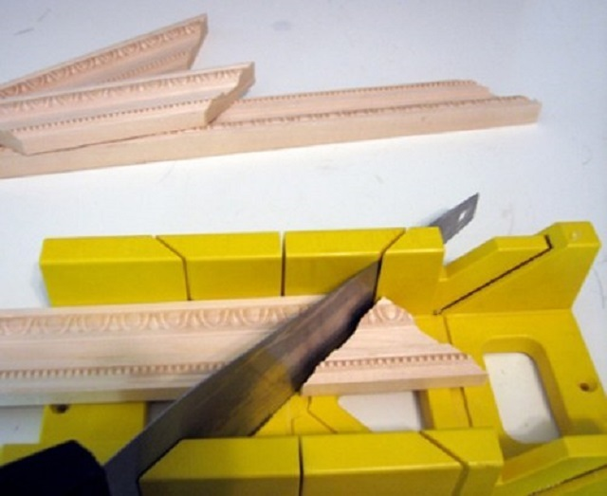
Затем, на станину стусла укладывается и прижимается к одной из стенок плинтус. В профессиональных стуслах предусмотрены специальные зажимы, которые удерживают распиливаемое изделие в необходимом положении. В простых приспособлениях плинтус прочно придерживается рукой или же прижимается распорной доской или брусом (клином). Если плинтус сдвинется, рез получится неровным, и при стыковке между двумя деталями может образоваться широкая некрасивая щель.
Распил производится обычной ножовкой по дереву или обушковой пилой, которая наиболее предпочтительна, так как при ее использовании рез получается аккуратным, без защипов.
Режущий инструмент устанавливается в направляющие щели на двух сторонах стусла, предусмотренные для распила под нужным углом. После этого производится распил изделия. Кстати, если необходим просто перпендикулярный рез, то для этого на стусле также предусмотрена специальная позиция.
Далее производится примерка обрезанных краев, которыми два плинтуса будут стыковаться между собой. Между двумя стыкуемыми плинтусами, практически не должно оставаться зазора. Если изделия стыкуются плохо, один краев или даже оба необходимо доработать. Возможно, достаточно будет провести обработку наждачной бумагой, в худшем случае придется делать рез, так сказать, на глаз, что выполнить достаточно сложно. К сожалению, с такой проблемой приходится сталкиваться довольно-таки часто, так как стыки стен комнат в квартирах, и домах нередко отличаются от идеально прямого угла. Поэтому зачастую приходится хорошо поработать, чтобы идеально состыковать плинтус в угловой части.
Если приходится устанавливать вдоль одной стены два или три отрезка плинтуса, то их также приходится стыковать между собой. При наличии на изделиях рельефного рисунка, совмещать два плинтуса и на прямом участке непросто. Чтобы стык был прочным и минимально заметным, запилы также делаются под углом в 45 градусов, но в этом случае, края двух плинтусов запиливаются в одном направлении. Можно сделать стыковку и при прямом распиле, но она будет выглядеть менее эстетично.
Вопросы для самоконтроля
- Перечислите инструменты для установки столярных тяг
- Перечислите крепежи для установки столярных тяг
- Сколько длится период адаптации изделия? Для каких целей он проводится?
- Для каких целей производится сверлении сквозных отверстий в изделии и их раззенковка?
- Под каким углом по длине стыкуются плинтуса?
- В чем заключается примерка изделий?

